【cdc2関連要素】

CT = C2 + CP + pM + M = 一定数

CP = M + pM

　→Tyson 1991モデル内全体のcdcの数は増減しない。

CPは急速に蓄積した後、徐々に減少する。

　→pMがリン酸化しMとなり有糸分裂終了間際になると役目を果たしたMは即座にYPとC２に分解される。ことのときC２は速やかにリン酸化しCPとなるため有糸分裂終了間際のCPは急増する。

【cycline関連要素】

Yの量は微少[産生されたY(cycline)は、速やかにCP(cdc2-P)と結合してpMになっていると考えられる。(講義ノート12-4)]

MとともにYPも(やや間延びしているが)スパイク状に増減している。

YPは反応R6で産生され、反応R7で分解される。つまり、産生されたYP反応R7で速やかに分解されるため、スパイク状の増減になっていると考えられる(講義ノート 12-4)YPは急増後、急速に減少するのに対し、CPは急増後の減少がゆるやかである。

　→cdc2はcyclinとは違い外部へと分解されずに一定数を保っていると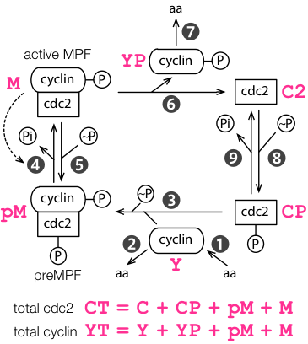

【包括】

TysonモデルのおけるMPFは制御サブユニットのcyclineの量と触媒サブユニットのcdc2のリン酸化で制御され、主にcdc2が一定数を維持することによって、その他の要素の周期的に増減するメカニズムを構築している。